

Projektantrag EchoPlay

IMS-T@GBSSG

EchoPlay

* Ausgangslage
* Gestaltung
* Ziele / Ergebnisse
* Begründung

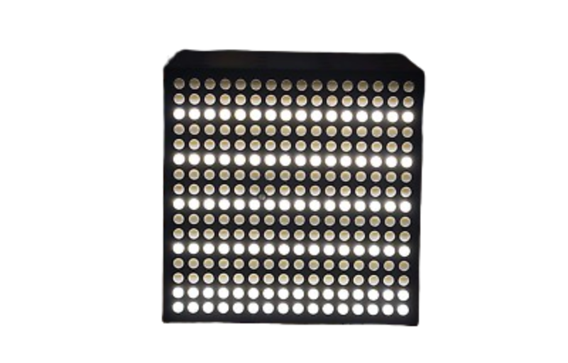

Tom Nielsen

Ausgabe v1.0

Inhalt.

1 Projektantrag EchoPlay 3

1.1 Ausgangslage 3

1.2 Gestaltungsbereiche 3

1.2.1 Behandelte Themen 3

1.2.2 Lernbereich 3

1.2.3 Blackbox 3

1.3 Ziele / Ergebnisse 4

1.3.1 Fähigkeiten in der Applikation Entwicklung verbessern 4

1.3.2 Ergebnis 4

1.4 Gestaltungsablauf 4

1.4.1 To Do 4

1.5 Aufwand / Kosten 4

1.5.1 Aufwand 4

1.5.2 Kosten 5

1.6 Termine 5

1.7 Begründung der Aktivität 5

1.8 Antragssteller 5

# Projektantrag EchoPlay

## Ausgangslage

Wir haben einen Auftrag bekommen, uns ein Projekt auszusuchen. Herr Niederer hat mir eine LED-Box gezeigt und ich wusste direkt das ich etwas mit dieser machen wollte, also habe ich mich entschieden, diese Box so zu programmieren, dass man Spiele darauf spielen kann. Ich will ein paar Klassiker in die Box reinbringen wie zum Beispiel 4 gewinnt, Snake, Tic Tac Toe usw.

## Gestaltungsbereiche

### Behandelte Themen

Um die Box so zu gestalten, wie ich es möchte, muss ich mich mit vielen Themen befassen und Sie erlernen. Um überhaupt mit dem Coden anzufangen, muss ich die Box öffnen und herausfinden, wie ich mit dem Coden anfangen kann. Ich muss wahrscheinlich die vorhandene Steckplatine mit einer besseren ersetzen. Wenn ich das herausgefunden habe, muss ich den ganzen Code in der verwendeten Programmiersprache schreiben.

### Lernbereich

Die Themen, die Ich behandeln werde, sind:

* Elektronik
* Eine Programmiersprache

### Blackbox

|  |  |
| --- | --- |
| Blackbox | Wie funktionierts? |
| Ein Bild, das Text, Screenshot, Uhr, Design enthält.  KI-generierte Inhalte können fehlerhaft sein. | Um EchoPlay einzuschalten, muss man zuerst den Power-Knopf drücken, der Knopf sendet ein Signal an den Mikrocontroller, Woraufhin Sich die Box ein- oder ausschaltet.  Wenn die Box aktiv ist, kann man mit dem Modus-Knopf zwischen den Spielen wechseln. Der Knopf sendet einen Input an den Mikrocontroller und dieser ändert den Modus am LED-Screen.  Um die Spiele zu spielen, muss man Geräusche machen, diese Geräusche werden vom Mikrofon aufgenommen und dieser gibt die Daten an den Mikrocontroller weiter. Der Mikrocontroller verarbeitet sie und lässt zum Beispiel die Schlange in Snake drehen. |

## Ziele / Ergebnisse

### Fähigkeiten in der Applikation Entwicklung verbessern

Ich will mich, in der Sprache, die ich verwenden werde, vertiefen und allgemein besser im Programmieren werden. Dieses Projekt wird viele Herausforderungen mit sich bringen, zum Beispiel muss ich erst Mal mit dem Coden anfangen können und für das werde ich mich auch noch ein bisschen in die Elektronik vertiefen müssen.

### Ergebnis

Ich will am Schluss von diesem Projekt eine funktionierende Box haben mit dem man die Spiele Snake, 4 gewinnt, Dino Spiel von Google, Tic Tac Toe und das Game of life spiele kann. Die Box soll auch eine Uhr anzeigen können und die Möglichkeiten bieten, mehrere Boxen miteinander zu verbinden. Ich selbst will die Sprache, die ich verwendet will, gut beherrschen. Ich möchte auch meine Eltern mit meinem Projekt beindrucken

## Gestaltungsablauf

Ein Bild, das Text, Screenshot, Reihe, Zahl enthält.

In den ersten 3 Wochen muss ich noch herausfinden mit welchem anderen Chip Ich den vorhandenen Chip ersetzen will und auch noch wie ich es machen muss. In diesem Prozess werde ich auch noch herausfinden mit welcher Programmiersprache EchoPlay programmiert sein wird, und kann mich dort vertiefen. In der 4. Woche möchte ich mit dem Programmieren beginnen und mich intensiver mit der Programmiersprache beschäftigen. In der 11. Woche möchte ich das Programmieren abschliessen und mit der Kontrolle beginnen, um zu überprüfen, ob alles richtig funktioniert. In der 13 Woche will ich mit dem Projekt fertig sein und falls ich noch Zeit brauche, habe ich noch 2 Wochen Pufferzeit.

### To Do

* Informationen sammeln (Wie und durch was ersetze ich den vorhandenen Chip?)
* Box auseinandernehmen
* Steckplatine ersetzen
* Alle Programme schreiben
* Kontrollieren
* Auswerten

## Aufwand / Kosten

### Aufwand

|  |  |
| --- | --- |
| Aufwand | Zeit |
| Informationen sammeln | 4h |
| Box vorbereiten (Auseinandernehmen, Chip ersetzen) | 8h |
| Chip programmieren | 82h |
| kontrollieren | 14h |
| Auswerten | 6h |
|  |  |
| Insgesamt | 114h |

### Kosten

|  |  |
| --- | --- |
| Komponente | Kosten |
| Mikrocontroller | Ca. 26 Fr |
|  |  |
| Insgesamt | 26. Fr |

## Termine

Fertig mit Informieren und Planen:  
Woche 3

Box vorbereitet:  
Woche 4

Fertig mit Programmieren:  
Woche 11

EchoPlay kontrolliert:  
Woche 13

## Begründung der Aktivität

Ich wollte schon immer ein Spiel programmieren, aber ich wusste nie wo, wie und wann ich es tun sollte. Dann hat mir Herr Niederer diese LED-Box gezeigt, und ich wusste sofort, dass ich daraus eine kleine Spielkonsole machen wollte. Ich will mich in das Entwickeln von Spielen ein bisschen vertiefen, dass ist, weil ich viel Spiele in meiner Freizeit spiele und ich mich immer wundere, wie man so ein Spiel macht.

## Antragssteller

Tom Nielsen

26.02.2025

Demutstrasse 115 St.Gallen

Ein Bild, das Entwurf, Zeichnung, Strichzeichnung enthält.
